汇率风险分析报告

财务资产部 2011年04月28日

2010年12月，我们对集团公司未来3个月、6个月、9个月、12个月面临的汇率风险进行了测算和分析，现将有关情况报告如下：
一、集团公司汇率风险敞口及汇率风险价值分析
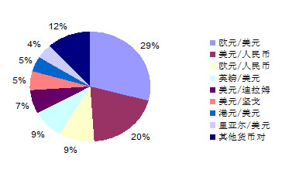

集团公司未来12个月汇率风险价值货币对分布
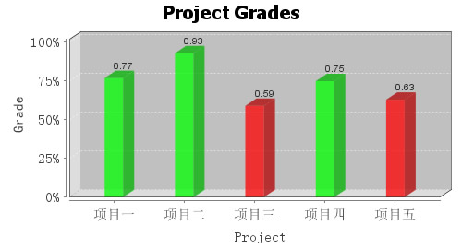
经测算，基于95%的置信水平，集团公司未来3个月、6个月、9个月、12个月汇率风险价值[[indicator0]]亿元、[[indicator1]]亿元、[[indicator2]]亿元、[[indicator3]]亿元，分别占其对应汇率风险敞口价值[[indicator4]]亿元、[[indicator1]]亿元、[[indicator2]]亿元、[[indicator3]]亿元的2.27%、7.70%、4.53%、5.35%。上图反映了各货币对占集团公司汇率风险价值的比重，其中欧元/美元、美元/人民币、欧元/人民币、英镑/美元等对集团公司汇率风险水平有较大影响。下图显示了汇率风险敞口的预期价值以及因汇率变化而导致的潜在价值变化。两条曲线的间距反映了集团公司在未来特定时点的潜在汇率风险。汇率风险价值的计算基于对汇率波动以及主要货币对相关性的分析。
集团公司汇率风险价值（万元人民币）
2010年12月与2009年12月汇率风险敞口及价值对比表
单位：亿元
敞口及价值 | 时间 | 2010年12月 | 2009年12月 | 增减幅度
汇率风险敞口 | 3个月 | 399.06 | 282.46 | -29.22%
 | 6个月 | [[indicator0]] | 135.16 | -67.77%
 | 9个月 | 425.18 | 358.42 | -15.70%
 | 12个月 | 431 | [[indicator1]] | -22.60%
汇率风险价值 | 3个月 | 12.44 | 6.41 | -48.46%
 | 6个月 | 19.08 | 10.41 | -45.46%
 | 9个月 | [[indicator2]] | 16.25 | -45.26%
 | 12个月 | 35.10 | 17.84 | -49.16
与2009年相比，汇率风险敞口价值和汇率风险价值均有相当幅度的减小（见上表）。这主要是企业加强了汇率风险管理，取得了良好效果：
（一）汇率风险管理意识加强，海外勘探开发公司英镑管理成效显著
2009年底，经测算，海外勘探开发公司英镑/美元汇率风险价值占集团公司汇率风险价值的47%。经提示风险后，海外勘探开发公司加强了对英镑的管理。2010年初，海外勘探开发公司英镑存量余额为[[indicator3]]亿，本年收入[[indicator2]]亿英镑，无英镑支出。海外勘探开发公司通过财务公司开展了[[indicator4]]亿英镑/美元远期外汇交易，锁定英镑/美元汇率为1.5958，目前已交割完毕；通过财务公司选择有利时机即期兑换了[[indicator2]]亿英镑，兑换平均汇率为1.5990。以上远期和即期兑换汇率均高于全年平均汇率1.5453和最低汇率1.4203，规避了英镑汇率损失，保障了项目经营成果。
此外，海外勘探开发公司澳大利亚太平洋项目，通过财务公司进行远期美元兑换澳元交易，为集团公司节省了[[indicator4]]亿美元。
（二）外汇交易活跃，外汇衍生交易成为企业重要的汇率风险管理工具。
即期结售汇及外币兑换是企业规避汇率风险的基本手段。年初至11月份，成员企业通过财务公司累计发生结售汇[[indicator2]]亿美元，其中境内结售汇业务[[expression8]]亿美元，境外购售汇业务[[expression9]]亿美元；累计发生外汇兑换业务28亿美元。
外汇衍生交易逐渐成为涉外企业重要的汇率风险管理工具。年初至11月份，财务公司（含香港财务公司）自身套期保值业务，外汇掉期累计发生欧元兑美元、英镑兑美元、迪拉姆兑美元等交易43笔，名义金额折合美元合计[[indicator4]]亿美元，已到期交割或平仓41笔，余额[[indicator2]]亿英镑，产生掉期成本[[indicator1]]万美元；外汇远期累计发生无本金交割远期（NDF）、英镑兑美元交易40笔，名义金额折合美元合计[[indicator2]]亿美元，全部到期交割或平仓，产生收益[[indicator3]]万美元；代客交易方面，外汇远期累计发生英镑兑美元、美元兑澳元、美元兑加元、欧元兑美元及无本金交割远期（NDF）等交易131笔，名义金额折合美元合计[[indicator1]]亿美元，已实现交割129笔；外汇掉期累计发生欧元兑美元、澳元兑美元及美元兑加元11笔，名义金额折合美元合计[[indicator1]]亿美元，已全部交割；结构性存款累计发生澳元结构性存款1笔，名义金额[[indicator0]]万澳元，已交割。
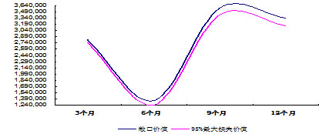

汇率风险敞口=期初外币余额+预计当期外币流入-预计当期外币流出，是企业一定期间受汇率变化影响可能产生损失的不平衡的外币头寸。
汇率风险价值是净敞口、汇率波动和时间区间的函数，其含义是95%置信水平下，在特定时间范围内，由于汇率波动（取年化历史汇率波动，是以历史数据滚动计算的量化的特定货币对汇率波动幅度（即标准差），作为未来汇率波动的估计）所导致的最大预期损失的数值（即有5%的概率，汇率损失超过该数值），以对应货币单位表示。

